Федеральное государственное автономное образовательное учреждение высшего образования "Казанский (Приволжский) федеральный университет"

**Техническое задание**

**для проекта «To-do list»**

**(Список дел)**

**Создатель проекта**: ОАО «Shnyaga shnyazhnaya»

**Заказчик**: Аркадий

**Руководитель**: Латыпова Дина Сергеевна

Содержание

1. Цель проекта.

2. Область применения.

3. Количество пользователей.

4. Структура базы данных.

5. Описание проекта.

6. Планы будущего развития приожения.

Цель проекта

**Цель проекта:**

Компания OАO «Shnyaga shnyazhnaya» должна создать приложение,

которое предназначено для управления задачами. По

функционалу и принципу программа может быть похожа на такие программы,

как: TickTick, Todoist, Microsoft To Do и тд.

Область применения

Приложение ориентировано на любого человека с планеты Земля для фиксации и решения поставленных человеком задач и для решения каких-либо общих дел.

Количество пользователей

Количество пользователей будет зависеть от числа приобретенных лицензий

ITMegaPolis.

Приложение обеспечивает конфиденциальность и сохранность данных.

Лицензия бессрочная (не ограничена по времени).

Структура базы данных

В данном проекте используется база данных приложения: pg Admin 4 (https://www.pgadmin.org) на языке PostgreSql.

pg Admin 4 создает облачный сервис баз данных для каждого разработчика. Pg Admin 4 является бесплатным и имеет ограничение по памяти до 3гб и 100 часов активного сеанса, увеличение или разблокировка дополнительных функций является платным.

Устройство приложения

**Таблица №1.**

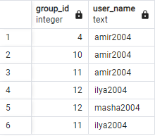

* 1. group_id – это внешний ключ для каждой команды, показывающий, к какой команде относится пользователь, в sql таблице хранится в типе integer.
  2. user_name - это логин пользователя, в sql таблице хранится в типе text.

**Таблица №2.**

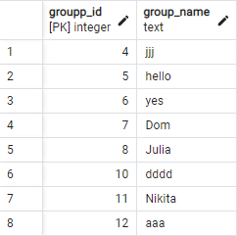

2.1. group_id – это внешний ключ для каждой команды, в sql таблице хранится в типе integer.

2.2. group_name – это название команды, в sql таблице хранится в типе text.

**Таблица №3.**

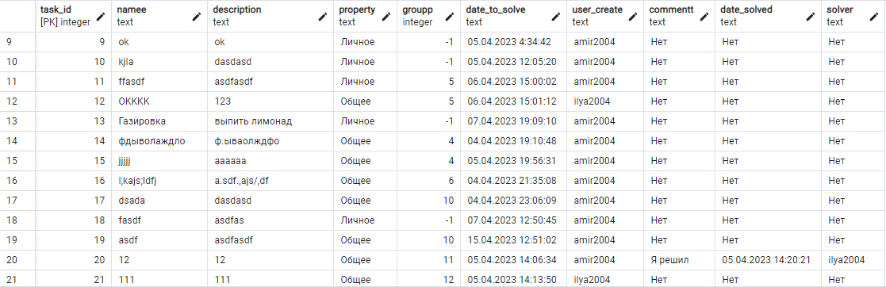

3.1. task_id - это внешний ключ для каждого дела, в sql таблице хранится в типе integer.

3.2. namee - это название дела, в sql таблице хранится в типе text.

3.3. description – это описание дела, в sql таблице хранится в типе text.

3.4. property – это параметр дела (личное или общее), в sql таблице хранится в типе text.

3.5. groupp – это столбец для общих дел (если дело личное, то значение – минус 1, если дело личное, то значение – номер команды, которой назначено дело), в sql таблице хранится в типе integer.

3.6. date_to_solve – это дедлайн дела, в sql таблице хранится в типе text.

3.7. user_create – это логин пользователя, который создал дело, в sql таблице хранится в типе text.

3.8. commentt – это комментарий к делу (если комментария нет, то значение – Нет, если комментарий есть, то значение – комментарий, написанный пользователем, сделавшим это дело), в sql таблице хранится в типе text.

3.9. date_solved – это время написания комментария (если комментария нет, то значение – Нет, если комментарий есть, то указывается время написания этого комментария), в sql таблице хранится в типе text.

3.10. solver – это пользователь, написавший комментарий и сделавший дело (если комментария нет, то значение – Нет, если комментарий есть, то указывается логин пользователя, написавшего этот комментарий и сделавшего это дело), в sql таблице хранится в типе text.

**Таблица №4.**

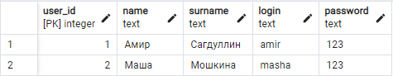

4.1. user_id – это внешний ключ для каждого пользователя, в sql таблице хранится в типе integer.

4.2. name – это имя пользователя, в sql таблице хранится в типе text.

4.3. surname – это фамилия пользователя, в sql таблице хранится в типе text.

4.4. login – это логин пользователя, в sql таблице хранится в типе text.

4.5. password – это пароль пользователя, в sql таблице хранится в типе text.

Описание проекта

Необходимо написать программу «To-do list» (Список дел), предназначенную для управления задачами.

Название приложения (проекта): «**To do list**»

В системе необходимо предусмотреть 2 вида задач:

1. Личные дела
2. Общие дела

**Описание «Личные дела»**

В личных делах содержатся задачи. дела, которые пользователь должен выполнить. Пользователь может добавить себе задачу и может отметить, что задача выполнена.

Добавление:

Пользователь может добавить разовую задачу/дело или повторяющееся.

Выполнение:

При выполнении разовой задачи, задача отмечается, как выполненная (пользователь может добавить комментарий), задача добавляется в архив.

**Описание «Общие дела»**

В папке общие дела пользователь может увидеть группы, в которые он входит. При выделении той или иной группы, открываются дела/задачи, которые назначены на эту группу. Пользователь может добавить задачу/делу на группу и может выполнить ту или иную задачу/дело.

Добавление:

Пользователь может добавить разовую задачу/дело или повторяющееся в выбранную группу.

Выполнение:

При выполнении разовой задачи, задача отмечается, как выполненная (пользователь может добавить комментарий), задача добавляется в архив. При выполнении задачи из папки «Общие дела», отмечается, кто из участников группы выполнил задачу.

**Описание задачи/дела.**

Задача имеет следующие параметры:

1. Время, до какого числа необходимо выполнить дело
2. Описание задачи/дела
3. Параметр: личная или общая
4. Группа (только для общих дел)
5. Комментарий
6. Время решения
7. Участник, кто выполнил дело (только для общих дел)

**Назначение в группы**

У всех пользователей должна быть возможность создавать различные группы для общих дел и включать/исключать пользователей оттуда.

*Календарь

У всех пользователей системы должно быть два представления: в виде списка и в виде календаря.

**Устройство программы наглядно:**

Окно входа в программу:

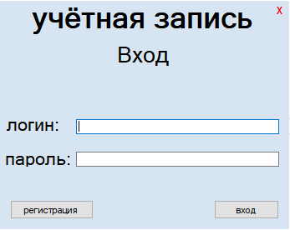

Изначальный размер: 347 на 274.

Цвет фона – «GradientInactiveCaption».



Размер – 347 на 35.

Размер шрифта – 20.

Функций не имеет.



Размер – 243 на 18.

Должен иметь границы (окантовку).

Размер шрифта «логин:» – 16.

Размер – 85 на 36.

Функция: ввод уникального логина.



Размер – 243 на 20.

Должен иметь границы (окантовку).

Размер шрифта «Пароль:» – 16.

Размер – 100 на 23.

Функция: ввод пароля.



Размер – 16 на 20.

Размер шрифта – 12.

Функция: выход из программы.



Размер – 78 на 23.

Размер шрифта – 8,25.

Функция: вход в личный кабинет пользователя приложения.

Если логин или пароль заполнены неправильно, вывести уведомление «Неверный логин или пароль!».



Размер – 100 на 23.

Размер шрифта – 8,25.

Функция: переход в окно регистрации.

**Окно регистрации:**

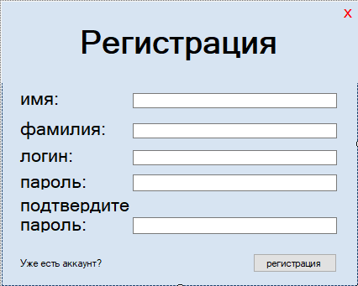

Изначальный размер – 424 на 339.

Цвет фона: «GradientInactiveCaption».

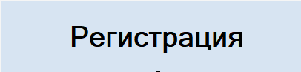

Размер – 424 на 97.

Размер шрифта – 28.

Функций не имеет.

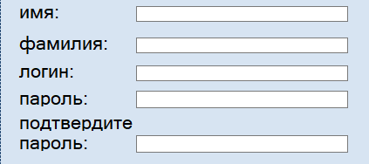

Каждый прямоугольник размером 243 на 18.

Функции: ввод 1. Имени.

2. Фамилии.

3. Логина.

4. Пароля.

5. Подтверждения пароля.



Размер – 104 на 13.

Размер шрифта – 8,25.

Функция: возвращение на окно входа.



Размер – 100 на 23.

Размер шрифта – 8,25.

Функция: регистрация на платформе и переход в главное окно приложения.



Размер – 16 на 20.

Размер шрифта – 12.

Функция: выход из программы.

**Окно добавления личного дела:**

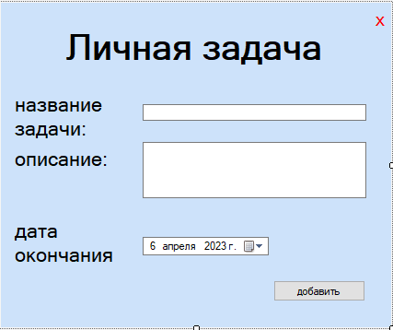

Изначальный размер – 424 на 352.

Цвет фона: 205; 226; 250.

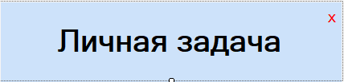

Размер – 424 на 97.

Размер шрифта – 28.

Функций не имеет.



Размер – 16 на 20.

Размер шрифта – 12.

Функция: выход из окна.



Размер – 243 на 18.

Должно иметь границы (окантовку).

Размер шрифта «название задачи:» – 16.

Размер – 115 на 50.

Функция: ввод названия дела.

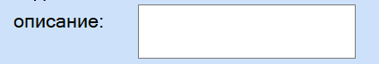

Размер – 243 на 61.

Должно иметь границы (окантовку).

Размер шрифта «описание:» – 16.

Размер – 115 на 36.

Функция: ввод описания дела.



Размер – 137 на 20.

Размер шрифта «дата окончания» – 16.

Размер – 121 на 64.

Функция: выбор даты на календаре.

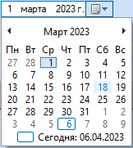



Размер – 100 на 23.

Размер шрифта – 8,25.

Функция: Добавление нового личного дела.

**Окно добавления дела:**

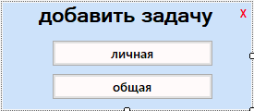

Изначальный размер – 269 на 115.

Цвет фона: 205; 226; 250.



Размер – 269 на 48.

Размер шрифта – 16,2.

Функций не имеет.



Размер – 16 на 20.

Размер шрифта – 12.

Функция: выход из окна.



Размер – 175 на 29.

Размер шрифта – 10,2.

Функция: Переход в окно для создания личного дела.



Размер – 175 на 29.

Размер шрифта – 10,2.

Функция: Переход в окно для создания общего дела.

**Окно добавления общего дела:**

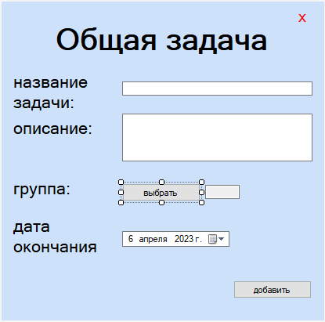

Изначальный размер – 412 на 407.

Цвет фона: 205; 226; 250.

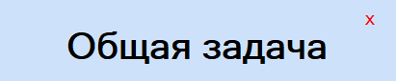

Размер – 412 на 97.

Размер шрифта – 28.

Функций не имеет.



Размер – 16 на 20.

Размер шрифта – 12.

Функция: выход из окна.



Размер – 243 на 18.

Должно иметь границы (окантовку).

Размер шрифта «название задачи:» – 16.

Размер – 115 на 50.

Функция: ввод названия дела.



Размер – 243 на 61.

Должно иметь границы (окантовку).

Размер шрифта «описание:» – 16.

Размер – 115 на 36.

Функция: ввод описания дела.



Размер поля вывода – 44 на 18.

Функция: вывод номер выбранной группы

Размер - 100 на 36

Размер шрифта «группа:» – 16.

Функций не имеет.

Размер кнопки «выбрать» – 100 на 23.

Размер шрифта «выбрать» - 16.

Функция: направляет в окно с командами и позволяет выбрать одну из них.



Размер – 137 на 20.

Размер шрифта «дата окончания» – 16.

Размер – 121 на 64.

Функция: выбор даты на календаре.





Размер – 100 на 23.

Размер шрифта – 8,25.

Функция: Добавление нового общего дела.

**Окна выбора команды:**

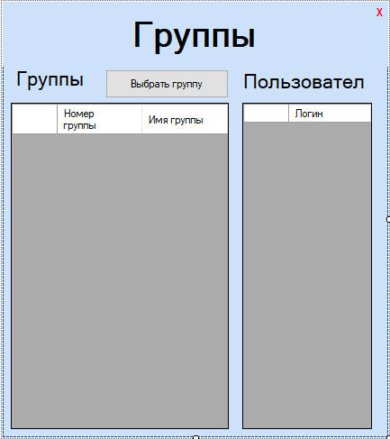

Изначальный размер – 428 на 483.

Цвет фона: 205; 226; 250.

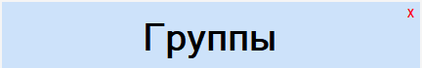

Размер – 428 на 72.

Размер шрифта – 28.

Функций не имеет.



Размер – 16 на 20.

Размер шрифта – 12.

Функция: выход из окна.



Размер – 91 на 36.

Размер шрифта «Группы» - 16.

Функций не имеет.

Размер – 156 на 35.

Размер шрифта «Пользователи:» - 16.

Функций не имеет.

Размер кнопки «Выбрать группу» - 137 на 32.

Размер шрифта «Выбрать группу» - 16.

Функция: Позволяет выбрать команду из существующих.

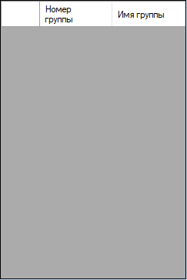

Размер – 242 на 362.

Цвет фона – «ControlDark».

Функция: Выводит номера и имена существующих команд.

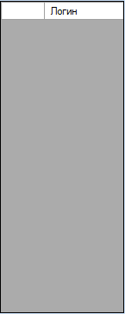

Размер – 144 на 362.

Цвет фона – «ControlDark».

Функция: Выводит логины всех пользователей, состоящих в выбранной команде.

**Окно создания новой команды, добавления и удаления пользователей из команд:**

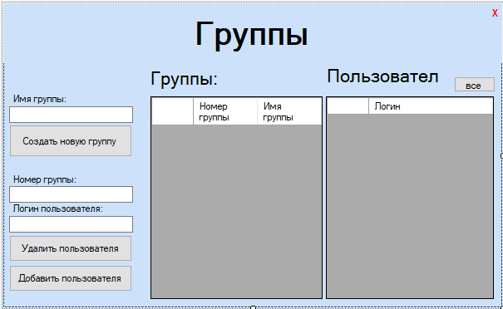

Изначальный размер – 600 на 366.

Цвет фона – 205; 226; 250.

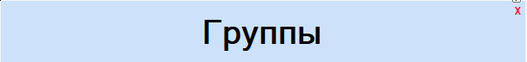

Размер – 600 на 72.

Размер шрифта «Группы» - 28.

Функций не имеет.



Размер – 16 на 20.

Размер шрифта – 12.

Функция: выход из окна.

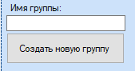

Размер – 71 на 13.

Размер шрифта «Имя группы:» - 8,25.

Функций не имеет.

Размер поля ввода – 149 на 20.

Функция: ввод уникального имени новой команды.

Размер кнопки – 148 на 39.

Размер шрифта «Создать новую группу» - 8,25.

Функция: Добавляет новую команду в список команд.

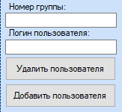

Размер – 83 на 13.

Размер шрифта «Номер группы:» - 8,25.

Функций не имеет.

Размер поля ввода – 149 на 20.

Функция: ввод номера желаемой команды.

Размер – 115 на 13.

Размер шрифта «Логин пользователя:» - 8,25.

Функций не имеет.

Размер поля ввода – 149 на 20.

Функция: ввод логина желаемого пользователя.

Размер кнопки «Удалить пользователя» – 148 на 32.

Размер шрифта «Удалить пользователя» - 8,25.

Функция: Удаляет желаемого пользователя из желаемой команды.

Размер кнопки «Добавить пользователя» – 148 на 32.

Размер шрифта «Добавить пользователя» - 8,25.

Функция: Добавляет желаемого пользователя в желаемую команду.

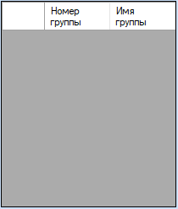

Размер – 207 на 244.

Цвет фона – «ControlDark».

Функция: Выводит номера и имена существующих команд.



Размер – 202 на 244.

Цвет фона – «ControlDark».

Функция: Выводит логины всех пользователей, состоящих в выбранной команде.

**Окно команд, в которых состоит пользователь:**

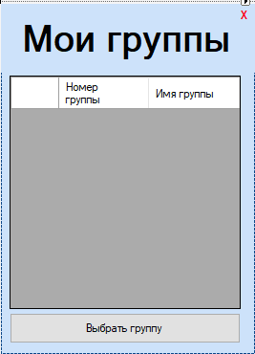

Изначальный размер – 266 на 366.

Цвет фона – 205; 226; 250.

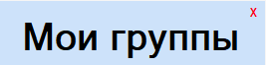

Размер – 266 на 72.

Размер шрифта «Мои группы» - 28.

Функций не имеет.



Размер – 16 на 20.

Размер шрифта – 12.

Функция: выход из окна.

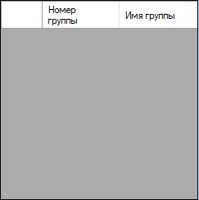

Размер – 242 на 244.

Цвет фона – «ControlDark».

Функция: Выводит номера и имена команд, в которых состоит пользователь.



Размер – 242 на 32.

Размер шрифта «Выбрать группу» - 8,25.

Функция: Позволяет пользователю выбрать желаемую команду, в которой он состоит.

**Окно решения задачи:**

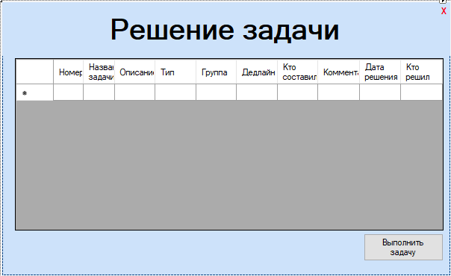

Изначальный размер - 600 на 366.

Цвет фона – 205; 226; 250.



Размер – 600 на 72.

Размер шрифта «Решение задачи» - 28.

Функций не имеет.



Размер – 16 на 20.

Размер шрифта – 12.

Функция: выход из окна.

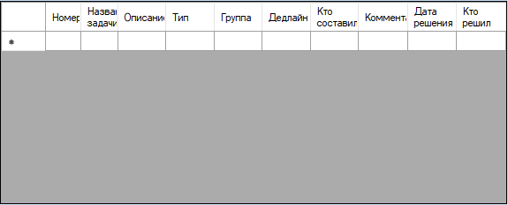

Размер – 574 на 231.

Цвет фона - «ControlDark».

Функция: Выводит всю информацию о деле, при нажатии на пустое поле под надписью «Кто составил» пользователь может написать комментарий.



Размер – 107 на 37.

Размер шрифта «Выполнить задачу» - 8,25.

Функция: При нажатии задача сохраняется в архиве.

**Главное окно приложения:**

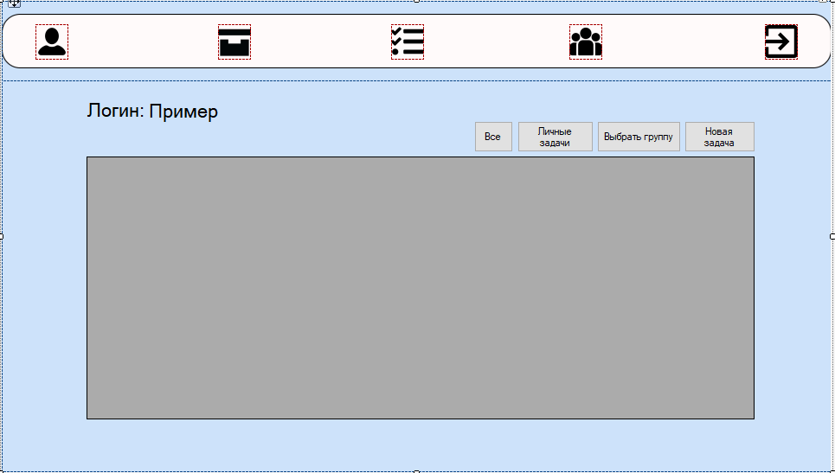

Изначальный размер – 959 на 545

Цвет фона - 205; 226; 250.



Размер – 85 на 36.

Размер шрифта «Логин:» - 16.

Функций не имеет.

Размер – 92 на 26.

Размер шрифта «Пример» - 16.

Функция: Показывает логин пользователя.



Размер – 45 на 36.

Размер шрифта «Все» - 8,25.

Функция: Показывает все задачи пользователя.

Размер – 88 на 36.

Размер шрифта «Личные задачи» - 8,25.

Функция: Показывает все личные задачи пользователя.

Размер – 97 на 36.

Размер шрифта «Выбрать группу» - 8,25.

Функция: Позволяет пользователю выбрать одну из команд, в которых он состоит.

Размер – 82 на 36.

Размер шрифта «Новая задача» - 8,25.

Функция: Позволяет пользователю создать новое дело.



Размер – 772 на 304.

Цвет фона – «ControlDark».

Функция: Показывает пользователю выбранные дела.



Размер – 38 на 41.

Функция: Выход из аккаунта.



Размер – 38 на 41.

Функция: Это кнопка «Архив». Показывает пользователю все решенные дела.



Размер – 38 на 41.

Функция: Это кнопка «Список дел». Показывает пользователю все неразрешенные дела.



Размер – 38 на 41.

Функция: Это кнопка «Команды». Она перенаправляет пользователя в окно «Группы».



Размер – 38 на 41.

Функция: Это кнопка «Выход». Она обеспечивает выход из приложения.

Планы будущего развития приложения

1. Сделать так, чтобы программа могла запомнить логин и пароль пользователя (при его желании), и при повторном входе в программу автоматически заходить в аккаунт.
2. При создании группы, чтобы сразу можно было добавить туда участников, не создавая при этом пустую группу.
3. Сделать систему уведомлений в приложении.
4. Предусмотреть привязку электронной почты и номера мобильного телефона, чтобы на них приходил код подтверждения при создании учетной записи или нескольких безуспешных попыток входа.
5. Сделать возможность восстановления пароля.